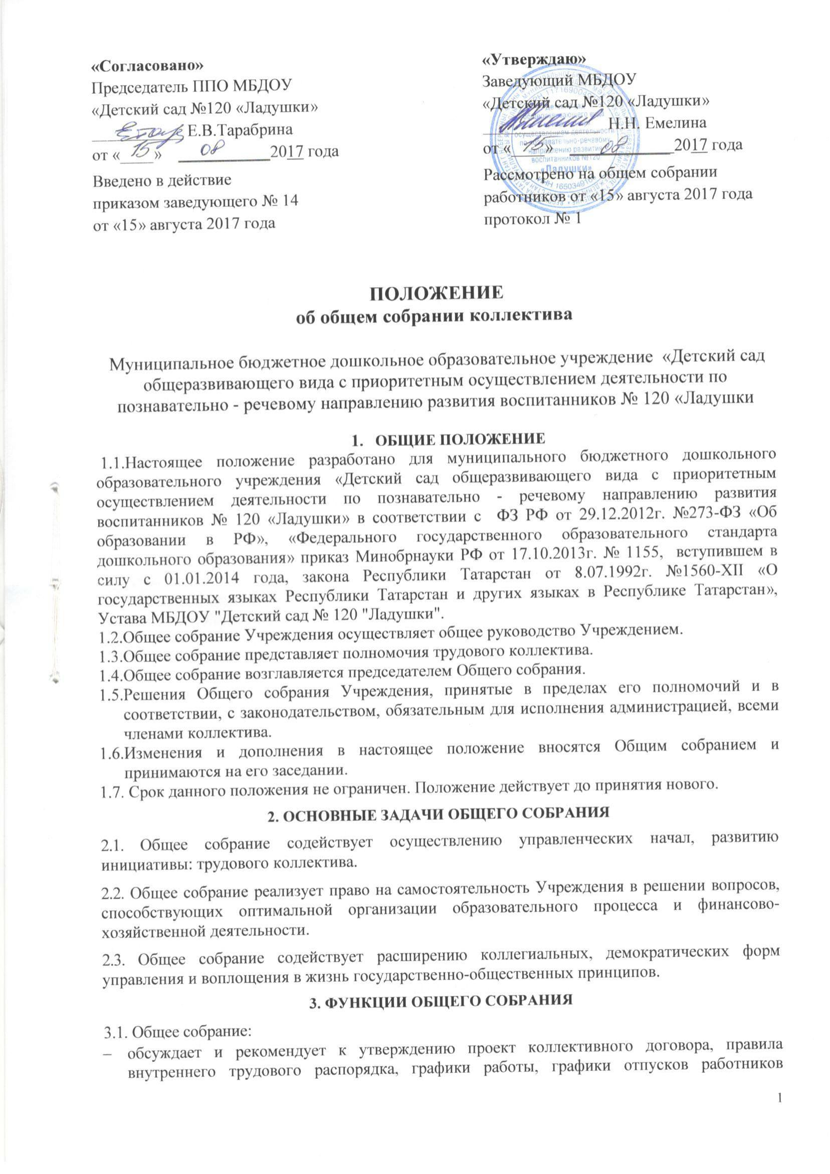
- рассматривает, обсуждает и рекомендует к утверждению программу развития;
- вносит изменения и дополнения в локальные акты;
- обсуждает вопросы состояния трудовой дисциплины в МБДОУ и мероприятия по ее
укреплению, рассматривает факты нарушения трудовой дисциплины работниками;
- рассматривает вопросы охраны и безопасности условий труда работников, охраны жизни и здоровья воспитанников;
- вносит предложения Учредителю по улучшению финансово-хозяйственной деятельности;
- определяет порядок и условия предоставления социальных гарантий и льгот в пределах компетенции МБДОУ;
- вносит предложения в договор о взаимоотношениях между Учредителем и МБДОУ;
- заслушивает отчеты заведующего о расходовании бюджетных и внебюджетных средств;
- заслушивает отчеты о работе заведующей, заместителя заведующего по ХР, старшего воспитателя и других работников. Вносит на рассмотрение администрации предложения по совершенствованию ее работы;
- знакомится с итоговыми документами по проверке государственными и муниципальными органами деятельности МБДОУ и заслушивает администрацию о выполнении мероприятий по устранению недостатков в работе;
- при необходимости рассматривает и обсуждает вопросы работы с родителями (законными представителями) воспитанников, решения Родительского комитета и Общего родительского собрания МБДОУ;
- в рамках действующего законодательства принимает необходимые меры, ограждающие педагогических и других работников, администрацию от необоснованного вмешательства в их профессиональную деятельность, ограничения самостоятельности МБДОУ, его самоуправляемости. Выходит с предложениями по этим вопросам в общественные организации, государственные и муниципальные органы управления образованием, органы прокуратуры, общественные объединения.

4. Права Общего собрания.

4.1. Общее собрание имеет право:
- участвовать в управлении МБДОУ;
- выходить с предложениями и заявлениями на Учредителя, в органы муниципальной и государственной власти, в общественные организации.
4.2. Каждый член Общего собрания имеет право:
- потребовать обсуждения Общим собранием любого вопроса, касающегося деятельности МБДОУ, если его предложение подлежит не менее одной трети членов собрания;
- при несогласии с решением Общего собрания высказать свое мотивированное мнений, которое должно быть занесено в протокол.

5. Организация управления Общим собранием.

5.1. На заседание Общего собрания могут быть приглашены представители Учредителя, общественных организации, органов муниципального и государственного управления. Лица, приглашенные на собрание, пользуются правом совещательного голоса, могут вносить предложения, участвовать в обсуждении вопросов, находящихся в их компетенции.
5.2. Для ведения Общего собрания из его состава открытым голосованием избирается председатель и секретарь сроком на один календарный год, которые выполняют свои обязанности на общественных началах.
5.3. Председатель Общего собрания:
- организует деятельность Общего собрания;
- информирует членов трудового коллектива о предстоящем заседании не менее чем за 3 дня до его проведения;
- организует подготовку и проведение заседания,
- определяет повестку дня;
- контролирует выполнение решений.
5.4. Общее собрание собирается не реже 1 раза в три месяца.
5.5. Общее собрание считается правомочным, если на нем присутствует не менее 50% членов трудового коллектива МБДОУ.
5.7. Решение Общего собрания принимается открытым голосованием.
5.8. Решение Общего собрания считается принятым, если за него проголосовало не менее 51% присутствующих.
5.9. Решение Общего собрания обязательно для исполнения всеми членами трудового коллектива МБДОУ.

6. Взаимосвязь с другими органами самоуправления.

6.1. Общее собрание организует взаимодействие с другими органами самоуправления МБДОУ — Советом педагогов, Родительским комитетом:
- через участие представителей трудового коллектива в заседаниях Совета педагогов. Родительского комитета МБДОУ.;
- представление на ознакомление Совету педагогов и Родительскому комитету МБДОУ материалов, готовящихся к обсуждению и принятию на заседании Общего собрания;
- внесение предложений и дополнений по вопросам, рассматриваемым на заседаниях Совета педагогов и Родительского комитета МБДОУ.

7. Ответственность Общего собрания.

7.1. Общее собрание несет ответственность:
- за выполнение, выполнение не в полном объеме или невыполнение закрепленных за ним задач и функций;
- соответствие принимаемых решений законодательству РФ, нормативно-правовым актам.

8. Делопроизводство Общего собрания.

8.1. Заседания Общего собрания оформляются протоколом.
8.2. В книге протоколов фиксируются:
- дата проведения;
- количественное присутствие (отсутствие) членов трудового коллектива;
- приглашенные (ФИО, должность);
- повестка дня;
- ход обсуждения вопросов;
- предложения, рекомендации и замечания членов трудового коллектива и приглашенных лиц;
- решение.
8.3. Протоколы подписываются председателем, секретарем Общего собрания.
8.4. Нумерация протоколов ведется от начала учебного года.
8.5. Книга протоколов Общего собрания нумеруется постранично, прошнуровывается, скрепляется подписью заведующего и печатью МБДОУ.
8.6 Книга протоколов Общего собрания хранится в делах МБДОУ (50 лет) и передается по акту (при смене руководителя, передаче в архив).

